English/Unit4 /lesson 1/vocabulary p.38 in the student’s book
2(A+B)
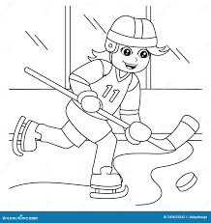
Q1.Circle the correct word.
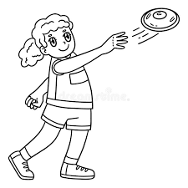

throw kick tennis hockey

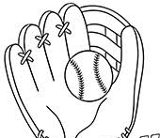
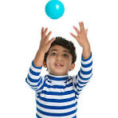
catch hit baseball basketball

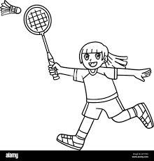

jump hit
Q2.Fill in the blanks using the words below.
tennis | catch | baseball | jump | basketball
1. I love to playـــــــــــــــــــــــــــــــــــــــــــــــــــــــــــــــــــــــــــــــــــــــــــــــــــــــــــــــــــــــــــــــــــــــــــــــــــــــــــــــــــــــــwith my friends after school.
2. You need toـــــــــــــــــــــــــــــــــــــــــــــــــــــــــــــــــــــــــــــــــــــــــــــــــــــــــــــــــــــــــــــــــــــــــــــــــ the ball if it is coming towards you.
3. Inــــــــــــــــــــــــــــــــــــــــــــــــــــــــــــــــــــــــــــــــــــــــــــــــــــــــــــــــــــــــــــــــــــــــــــــــــــــــــــــــــــــــــــــــــ, players try to make a basket by throwing the ball through a hoop.
4. My dad canـــــــــــــــــــــــــــــــــــــــــــــــــــــــــــــــــــــــــــــــــــــــــــــــــــــــــــــــــــــــــــــــــــــــــــ really high during a game of basketball.
5. To playـــــــــــــــــــــــــــــــــــــــــــــــــــــــــــــــــــــــــــــــــــــــــــــــــــــــــــــــــــــــــــــــــــــــــــــــ, you need a racket and a ball.

Q3. Put the following words in the correct box.
jump | basketball | bounce | hockey | catch | baseball | kick | throw
Sports | Actions

“Don’t stop until you’re proud”

